MELACS Projekt

Abstract

Beskrivning av källkod och angreppssätt at analysera den.

För beskrivning av MELACS projekt se MLC-2020-001

Version | Datum | Ändrat av | Anledning till och beskrivning av ändring
PA1 | 2021-01-28 | Alf Gisslen | Första versionen
PA2 | 2021-01-29 | Alf Gisslen | Nytt stycke: Status 2021-01-29
PA3 | 2021-02-12 | Alf Gisslen | Nytt stycke: Status 2021-02-12

Innehållsförteckning

1 Inledning 1
2 SW 2
2.1 Utvecklingsmiljöer operativsystem 2
2.2 Kodtest förslag’ 2
2.3 Utvecklingspunkter 3
2.4 Status 2021-01-28 3
2.5 Projekt som behöver gå igenom kompileringen 4
2.6 Status 2021-01-29 5
2.7 Status 2021-02-12 7
3 Referens-dokument 8

Inledning

En första uppskattning för att reda ut mjukvarumiljö trodde vi när vi började skulle ta 100h.
Som det ser ut saknas källkod för vissa delar.

Ett flödesschema för firmware-mjukvarans funktion skall finnas sedan tidigare, behöver letas fram och eventuellt uppdateras.

Den mjukvara som finns sedan tidigare bygger på Rowebots RTOS.
Först kommer befintlig källkod att uppdateras för att kunna kompileras till ett känt läge.

Senare skall beroenden till Rowebots RTOS bytas till motsvarande i FreeRTOS.

SW

Vi fick en nedladdningslänk av Stefan för de dokument och mjukvara som finns.
(Inte säker att alla filer är med och det var många dubbletter) Efter diskussion med Mikael satte Stefan upp ett Git repository på GitHub som vi blev inbjudna till 2020-12-09.
Vi har fått access till en sharepointmiljö där Stefan lägger upp filer han hittar.

Utvecklingsmiljöer operativsystem
- Melacs programvaran har utvecklats för PIC32MX795 (Samma som sitter i extension Board och DCDC controller board)
- Grid-Inverter använder DSPIC33EP
- Motor-Inverter använder MKV10Z32VLF7 (75MHz Cortex M0+)
- GSM modulen har en u-blox
- Display modulen har en PIC18F67J93
- Den nya miljön som ska användas är Microchips MPLAB X IDE 5.40 och byta operativsystem till FREERTOS. Programvaran är utvecklad i MPLAB X IDE 3.45 som fanns för 7 år sedan.
- Många problem och fel av Microchip för installation av MPLAB X IDE 5.40 (Dock har vi inte köpt versionen för optimerad kod)
- Vi har kompilerat SW för 3.45 och 5.40 från filen Rowebots.zip\Rowebots\Unison RTOS v5-2-2 for Pic32 MPLABX\demo\InresolMain_Delivery.zip\InresolMain_Delivery\InresolMain_08_nov.zip
- Vi har Melacs kort och en Pickit3 programmerare men inte laddat ner koden ännu.
Och inte jämför skillnader på kompilerad koden mellan versionerna.
- Rolf och Alf var hos GELAB Gäddede måndag 2020-12-28 och träffade Markus för att kunna ta hem kort och koppla upp hos Rolf för att kunna testa att ladda koden och få svar mellan korten. Vet inte exakt nu vad vi kan använda för att köra testerna.

Kodtest förslag’
- Koppla korten med kommunikationskablar och Power det som behövs för test.
(Finns ett 48to12V kort att prova)
- MELACS bara ladda kod och testa några portar.
- Dashboard fanns väl en Tetris-variant som går att provköra från MELACS.
- GSM modulen testa kommunikation.
- MELACS Web page remote control or communication
- Extension Board samma test som MELACS
- MELACS/Extension kommunicera via SPI
- GRID Inverter ladda kod.
- GRID Inverter/EXTENSION
köra kommunikation via RS485(MODBUS)
- Motor Inverter. Vi har inget sådant kort nu men går bygga från Gäddedes lager / Stefan har.
Ja det ska även modifieras för sin nya funktion och kanske åtgärda några gamla brister.
- DCDC Controller kortet. Det finns ett ytmonterat kort i Gäddede som Rolf kan montera don på och prova några portar med likande SW som för Extension Board.
Parallellt ta fram nya DCDC kortet.
- DCDC Controller/Extension Board Testa RS485
- Få ordning på den SW vi fått och se vad mera som finns/behöver utvecklas samt kolla och uppdatera de state-diagram som finns. (\Melacs\Documentation\SystemDocumentation)
- Molntjänster?

Utvecklingspunkter
Kod till submoduler saknas, Stefan skrapar ihop det han kan hitta.

Applikationsprogramvaran ligger på SD-kortet och filstrukturen behöver specas.
Operativsystem och bootloader ligger i processorn.

Ett produktionspaket som ska laddas på fabriken görs.
Kanske även program och instruktion hur det ska programmeras.

Äldre kod där brännarstyrning tas bort.

För att byta till ver 5.45 så behöver libbet plib.a (Perifera funktioner) bytas då det inte finns i nya versionen.

Vi köper och gör ingen optimering av kod nu för det behövs troligtvis inte även om vi börjar ha använt max minne i processorn?

Status 2021-01-28
MPLAB X v.5.45 bygger på att man i en plugin-applikation, Harmony, specificerar hårdvaran och därefter skall Harmony hjälpa utveckling av ny programvara.
Tyvärr går det inte att importera ett färdigt projekt till Harmony.

Har laborerat en del med de nya paketen och försöker nu angripa problemet så här:
- kopierat alla kataloger från ”workspace_before_git\Rowebots\Unison RTOS v5-2-2 for Pic32 MPLABX” till ny katalog
- Testar att kompilera de InresolMain som ligger i demo.katalogen

InresolMain:Delivery kompilerar i MPLB X v.3.45 men då är endast ett delprojekt aktiverat i main.h, se stycke 2.5

Tyvärr har alla filer fått samma tidsstämpel så det går inte avgöra vilket projekt som är nyast.

Nästa steg är att kopiera in MelacsMain (enl. Instrutions for melacs.pdf) från katalog
”Melacs_Files_Use this library for Melacs inverter and generator controller\Melacs”
Och försöka få det att kompilera.

Därefter görs samma sak med MPLAB X v.5.45, de lib och include-filer som saknas i v.5.45 kan hämtas från Microchip (om än för äldre kompilator) och kan i första steget läggas in för att eventuellt senare byggas bort mha Harmony.

Projekt som behöver gå igenom kompileringen
Följande är klippt ur main.h, de gröna raderna är bortkommenterade
//#define APP_ENGINE_LONG_RUN
//#define APP_GSM_TEST
//#define APP_INJECTOR_TEST
//#define APPLICATION_GENERAL
//#define APPLICATION_GENERAL1
//#define APP_ONLY_SENSOR_READ
//#define APP_PELLET_FEED
//#define APP_SIP_MOTOR_CONTROL
//#define APP_VALVE_CONTROL
//#define READ_CONFIG
//#define APPLICATION_AUTOMATION
//#define APPLICATION_AUTOMATION1
//#define APPLICATION_AUTOMATION2
//#define APP_AUTOMATION_ETHERNET
#define APP_AUTOMATION_ETHERNET1
//#define APPLICATION_FEEDER_TEST
//#define APPLICATION_SPI_MASTER
//#define APPLICATION_SPI_SLAVE
//#define APP_STATOR_TEMP_READ
//#define APPLICATION_OEM
//#define APPLICATION_AUTOMATION_WRAPPED
//#define WRAPPER_UNIT_TEST
//#define APPLICATION_TESTRIG
//#define APPLICATION_TESTRIG1
//#define APPLICATION_PULLDOWN_TEST
//#define APPLICATION_TESTRIG_ETHERNET

Status 2021-01-29
Hittade en zip-fil med lite datum, InresolMain_GasSystem verkar vara nyast men InresoMainl_Svante något större

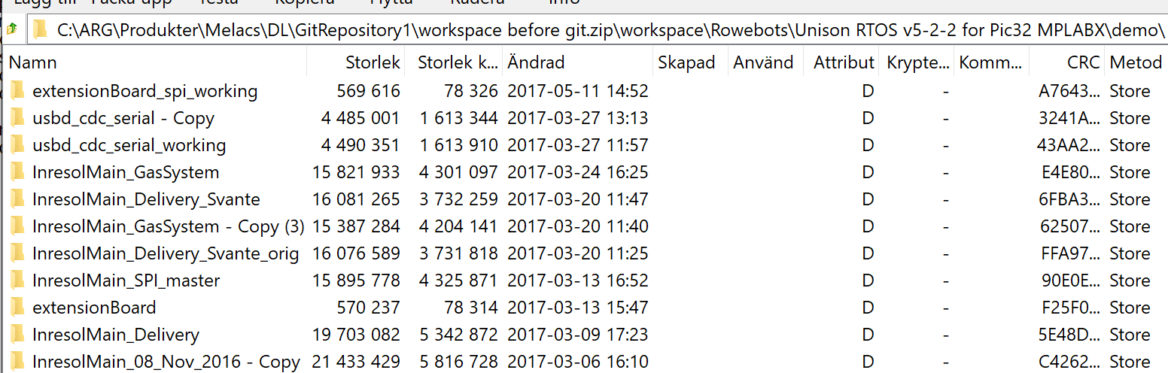

Jämförelse mellan de nyaste projekten visar att InresolMain_GasSystem har de filer som de projekt jag testat saknar (appheader.c och app_32MX795FS12L.ld), har filer med nyare ändringstid samt att main.h hanterar fler funktioner, bl.a. alarm, usb och display.

Jämförelse mellan det projekt som anges i Instrutions for melacs.pdf, ”Melacs_Files_Use this library for Melacs inverter and generator controller\Melacs\MelacsMain” och projekt InresolMain_GasSystem visar på samma sätt att det senare är mer komplett.

Jämförelse finns i följande Excel-fil
Vidare analys visar att de olika app-programmen inte kan kompilera ihop då de alla har egna initApp-metoder, gäller följande filer:
appAuto.c.txt
appAutomation.c
appAutomation1.c
appAutomation2.c
appAutomation2_1.c
appAutomation3.c
appAutomation3Ethernet.c
appAutomation4.c
appAutomation4USB.c
appAutomation4USB_1.c
appAutomation5USB.c
appAutomation5USB_3.c
appAutomation5USB_4.c
appAutomation5USB_5.c
appAutomation5USB_6.c
appAutomation5USB_BeforeFanRamp_SlowDose.c
appAutomation5USB_BeforeFeedRamp.c
appAutomation5USB_BeforeMerge.c
appAutomation5USB_BeforeSetPressureCheck.c
appAutomation5USB_BurstDelayAdded.c
appAutomation5USB_BurstDelayAdded_copy.c
appAutomation5USB_GasAdd.c
appAutomation5USB_SetPressureAndOverrrides.c
appAutomation5USB_Shutdown_Read.c
appAutomationEthernet.c
appAutomationEthernet1.c
appAutomationEthernet2.c
appAutomationEthernet3.c
appAutomationEthernetandSD.c
appAutomationWrapped.c
appCurrentLimiter.c
appCurrentSensing.c
appFeederTest.c
applicationGeneral1.c
appOEM.c
appOEM_1.c
appPeakEcoEthernet.c
appPressureCurveCalibration.c
appPressureFillRelease.c
appPullDownTest.c
appPulseGen.c
appStatorRead.c
appTestRig.c
appTestRig1.c
appTestRigMelac1Ethernet.c
appTestRigMelac1Ethernet_1.c
appTestRigMelac1Ethernet_2.c
appTestRigMelac1USB.c.c
appTestRigMelac2Ethernet.c
appTestRigMelac2Ethernet_1.c
appTestRigMelac2Ethernet_2.c
appTestRigMelac2Ethernet_3.c
appTestRigMelac2Ethernet_4.c
appTestRigMelacs1.c
appTestRigMelacs1_1.c
appTestRigMelacs2.c
oemMain.c
portableMain.c

Det innebär att endast ett fåtal defines i main.h kan vara aktiva samtidigt vid bygge.

Djupare analys om vilka som kan kombineras görs nu.

Status 2021-02-12

Analys ger att endast en applikation kan byggas i taget.

I projektvyn i MPLAB X v.3.45 ser man att många av app-filerna är flyttade till en virtuell mapp kallad old, man kan anta att de inte skall användas eller inte är intressanta än.

Hittills kompilerar följande applikationer:

Virtuell  katalog | Filnamn  (Prioriterade i gult) | #define Avkommenterad i main.h för att applikationen skall byggas | Bygger med xc32 v.1.33
 | appAutomationEthernetandSD.c | APP_AUTOMATION_ETHERNETANDSD | Nej -> Ja
 | appPeakEcoEthernet.c | APP_AUTOMATION_PEAKECO | Ja
 | appAutomation5USB.c | APP_AUTOMATION5_USB | Nej -> Ja
old | appEngineLongRun.c | APP_ENGINE_LONG_RUN | Nej -> Ja
 | appGSMtest.c | APP_GSM_TEST | Ja
old | appInjectorTest.c | APP_INJECTOR_TEST | Nej -> Ja
AppPortableAutomation | portableMain.c | APP_PORTABLE_AUTOMATION | Ja
 | appPressureFillRelease.c | APP_PRESSURE_FILL_RELEASE | Ja
 | appPressureCurveCalibration.c | APP_PRESSURECURVE_CALIBRATION | Nej -> Ja
 | appTestRigMelac1Ethernet.c | APP_TESTRIGMELACS1_ETHERNET | Ja
 | appTestRigMelac2Ethernet.c | APP_TESTRIGMELACS2_ETHERNET | Ja
old | appTestRigMelac2Ethernet_4.c | APP_TESTRIGMELACS2_ETHERNET_4 | Ja
 | appAutomationWrapped.c | APPLICATION_AUTOMATION_WRAPPED | Ja
old | appAutomation4.c | APPLICATION_AUTOMATION4 | Ja
old | appCurrentLimiter.c | APPLICATION_CURRENT_LIMITER | Ja
AppOEM | oemMain.c | APPLICATION_OEM | Ja
 | appOEM.c | APPLICATION_OEM_WO_USB | Ja
 | appEmpty.c | APPLICATION_SDCARD_FORMATTING | Nej -> Ja
 | appSpiMaster.c | APPLICATION_SPI_MASTER | Nej -> Ja
 | appSpiSlave.c | APPLICATION_SPI_SLAVE | Ja
old | appTestRigMelacs2.c | APPLICATION_TESTRIGMELACS2 | Nej -> Ja
 | wrapperUnitTest.c | WRAPPER_UNIT_TEST | Nej -> Ja
I huvudsak har ändringar bara behövt göras i main.h, i några fall har defines behövts ändras då samma använts i flera app-filer.
Av en slump var en ny intallation av PLAB X v.5.45 inställd på att använda kompilator med version 1.33, det visade att de som kompilerar i MPLAB X v.3.45 även kompilerar i v.5.45 med samma kompilator (se figur nedan).
Kompilator xc32 version 2.50 är den som idag är den senaste för PLAB X v.5.45, med den kompilerar ingen av programmen i MPLAB X v.5.45.
Kvar att göra är att göra är:
- att kunna kompilera med kompilator xc32 v.2.50
- Byta Rowebots Unison RTOS till FreeRTOS eller SafeRTOS
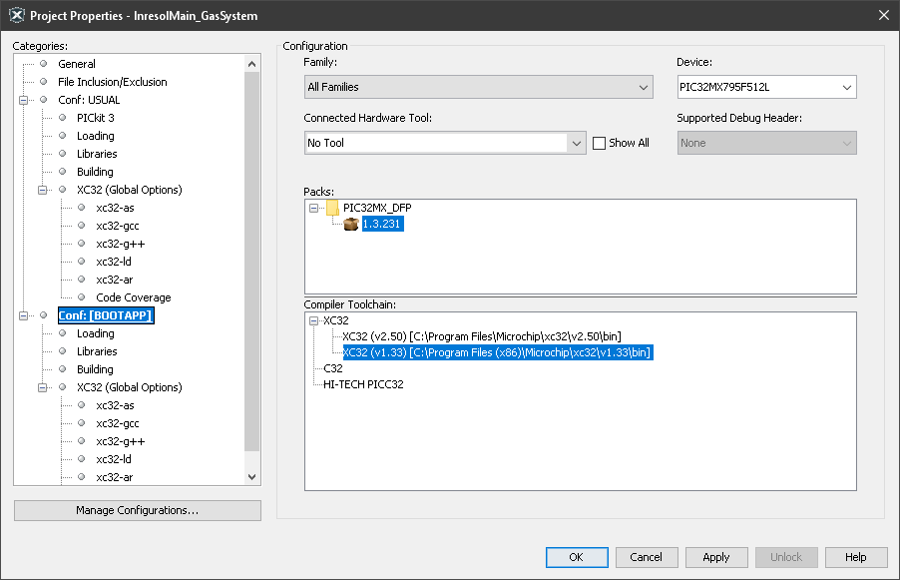

Referens-dokument

- “System controller based on Melacs boards and system software
Melacs project”
2020-11-20 Melacs inverter system software Bibarec 201121.pdf
- Förenklad översikt på systemet med bara kort och kommunikation
“MELACS_Overview V2.pdf”
- Instruktion för att programmera MELACS ”Instructions for melacs.pdf”
- Huvuddokument för innevarande projekt ”MLC-2020-001 MELACS Projekt”

